PROCEDIMIENTO DE DOCUMENTACIÓN DEL PERFIL DE MORBILIDAD



 | NOMBRE | CARGO | FECHA
ELABORÓ | Leidy Yibeth Toledo Rojas | Líder Academia e Investigación | 03/02/26
VALIDÓ | Melbi Yolanda Hernández  Diego Fernando Rivera Castro | Líder de Calidad  Jefe Oficina Asesora Planeación | 05/02/26
APROBÓ | Karin Milena Gamba F. | Subgerente científica | 15/02/26

OBJETIVO
Describir de manera estandarizada las actividades para la elaboración del perfil de morbilidad institucional, como insumo para la toma de decisiones de planeación, prevención y mejoramiento continuo de calidad en salud.

ALCANCE
Este procedimiento aplica a todas las áreas de la institución responsables de la generación, registro, análisis y uso de la información en salud, e inicia con la recopilación de los datos de morbilidad y finaliza con la formulación e implementación de acciones de mejora derivadas del análisis del perfil de morbilidad institucional.

TÉRMINOS y definiciones
ID | Término | Definición | Fuente
1 | Morbilidad | Presencia de enfermedad o alteraciones de la salud en una población, y se expresa mediante la medición de la frecuencia y distribución de los eventos de enfermedad, incluyendo tanto los casos nuevos como los existentes, en un periodo de tiempo determinado. | American Journal of Epidemiology
2 | Perfil de Morbilidad | Caracterización de las enfermedades y eventos de salud atendidos en una institución, clasificados por diagnóstico, frecuencia y características poblacionales. | Dictionary of Epidemiology, John M. Last, Oxford University Press.2014
3 | Prevalencia | Proporción de individuos de una población que presentan una enfermedad o condición determinada en un momento específico o durante un periodo definido. | Dictionary of Epidemiology, John M. Last, Oxford University Press.2014
4 | Incidencia | Medida de frecuencia utilizada en epidemiología; corresponde a la ocurrencia de casos nuevos de una enfermedad o evento de salud en una población durante un periodo de tiempo determinado. | Dictionary of Epidemiology, John M. Last, Oxford University Press.2014
5 | CIE-10 | Clasificación Internacional de Enfermedades, décima revisión. | OMS.1990

ENFOQUE DIFERENCIAL
Bajo este contexto el Hospital Regional de Moniquirá estableció el Protocolo de Atención con Enfoque Diferencial GU-E-PT-001. Cargado en la plataforma Almera: https://sgi.almeraim.com/sgi/lib/pdf/pdfjs-4.10.38/web/viewer.php?archivoid=7268&token=98b5a1abbd20b37ffee4896dec676e76d20de6d07a550ebef49d0aba2fda0323

descripción de actividades
ID | Actividad | Periodicidad | Cargo Responsable | Registro o formato
1 | Definir el período de análisis del perfil de morbilidad institucional. | Anual | Subgerente científico  Jefe de Planeación  Líder Academia e Investigación | NA
2 | Identificar las fuentes de información requerida | Anual | Líder Academia e Investigación | NA
3 | Establecer las variables a analizar (diagnóstico CIE-10/CIE-11, servicio, especialidad, frecuencia absoluta). | Anual | Líder Academia e Investigación | NA
4 | Realizar solicitud formal de información al área de analítica y planeación | Anual | Líder Academia e Investigación | Correo institucional de solicitud
5 | Recopilar la información de morbilidad a partir de las fuentes definidas. | Anual | Líder Academia e Investigación | NA
6 | Ordenar los diagnósticos de acuerdo con la codificación vigente (por ejemplo, CIE-10) de mayor frecuencia a la menor por servicio (Consulta Externa, Urgencias, Hospitalización, UCI), sin incluir códigos del grupo R. | Anual | Líder Academia e Investigación | Excel con resultados organizados por tabla y gráficos
7 | Analizar los resultados de la organización mediante frecuencias y evaluar la pertinencia de agruparlos por grupos diagnósticos (ejemplo: A09X, A099 correspondientes a gastroenteritis) | Anual | Líder Academia e Investigación | Excel con resultados organizados por tabla y gráficos
8 | Elaborar tablas, gráficos y listados que faciliten la interpretación de la información. | Anual | Líder Academia e Investigación | Informe del perfil de morbilidad
9 | Diseñar informe con los siguientes ítems: portada, introducción, objetivo general y específicos, metodología, resultados (morbilidad general, morbilidad por servicios, morbilidad por grupos etarios y sexo), análisis e interpretación, conclusiones y recomendaciones. | Anual | Líder Academia e Investigación | Informe del perfil de morbilidad
10 | Revisar la consistencia de los resultados frente a periodos anteriores. | Anual | Líder Academia e Investigación | Informe del perfil de morbilidad
11 | Identificar tendencias, variaciones y eventos de alto impacto | Anual | Líder Academia e Investigación | Informe del perfil de morbilidad
12 | Validar los resultados con Planeación y Subgerencia Científica | Anual | Subgerente científico  Jefe de Planeación  Líder Academia e Investigación | Revisión Informe del perfil de morbilidad
13 | Priorizar problemas de salud según frecuencia, impacto y carga asistencial | Anual | Subgerente científico  Jefe de Planeación  Líder Academia e Investigación | Acta administrativa
14 | Definir acciones institucionales: Priorización o actualización de GPC, Fortalecimiento de rutas de atención y/o estrategias de prevención y promoción | Anual | Subgerente científico  Líder Academia e Investigación | Acta administrativa
15 | Socializar los resultados con los comités institucionales e incorporar los hallazgos en planes de mejora y planeación institucional. | Anual | Subgerente científico  Líder Academia e Investigación | Acta de Comité Primario
16 | Ajustar procesos asistenciales, guías o protocolos según los resultados obtenidos. | Anual | Líderes asistenciales | Protocolos, adopción e implementación de GPC
17 | Programar la actualización periódica del perfil de morbilidad. | Anual | Líder Academia e Investigación | NA

flujograma
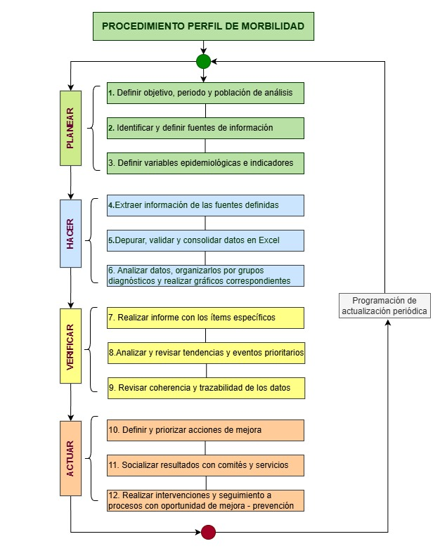

anexos
NA

control de cambios
CONTROL DE CAMBIOS
Versión | Descripción del Cambio | Elaboró | Revisó | Validó | Aprobó | Fecha
1 | Creación del documento | Leidy Toledo Rojas | Melbi Yolanda Hernández | Diego Rivera | Karin Milena Gamba | 10/02/2026

